Email-д **Signature** оруулах заавар

Имэйлийн гарын үсэг нь энгийн болон нууцын зэрэглэлтэй мэдээлэл дамжуулах үед ашиглах гэсэн 2 төрөл байх бөгөөд тэдгээр нь мөн монгол болон англи хэл дээр тохируулагдсан байна.

Зааврын алхам бүрийг сайтар уншиж, танилцан дагаж хийнэ үү.

1. **Outlook-ын тохиргооны цонхыг нээх**
   1. [https://outlook.office.com/mail/](https://outlook.office.com/mail/%20) -рүү өөрийн эрхээр нэвтэрч орох эсвэл outlook програмыг нээнэ. / Зураг 1.1/
   2. Дэлгэцийн баруун дээд буланд байрлах **Settings** цэс рүү орно. / Зураг 1.2/

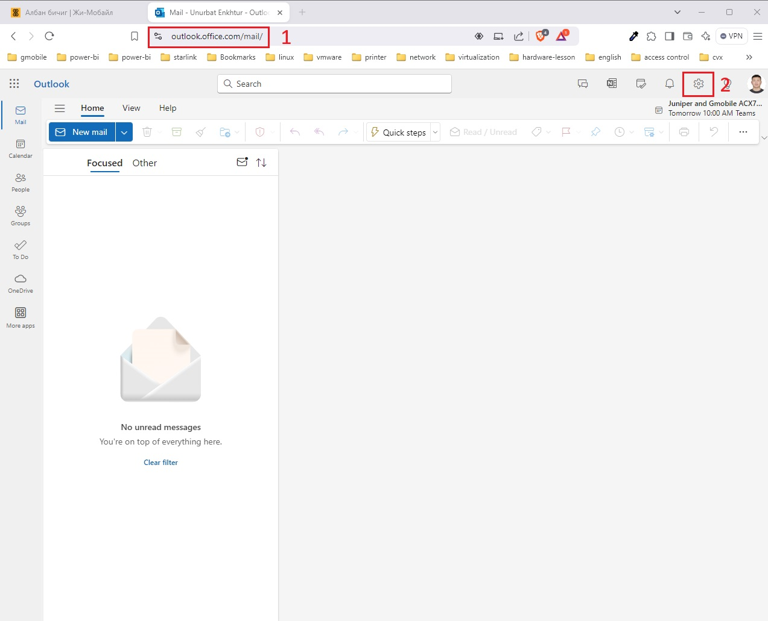

**Зураг 1**

1. **Гарын үсэг тохируулах цонхыг нээх**
   1. Тохиргооны цонхны зүүн гар талд байрлах **Account** /Зураг 2.1/ цэс дээр дарна.
   2. **Account** цэсний дэд цэс болох **Signature** /Зураг 2.2/ цэс дээр дарна.
   3. **Signature** дэд цэс рүү орсны дараа **New signature линк** /Зураг 2.3/ дээр дарна.

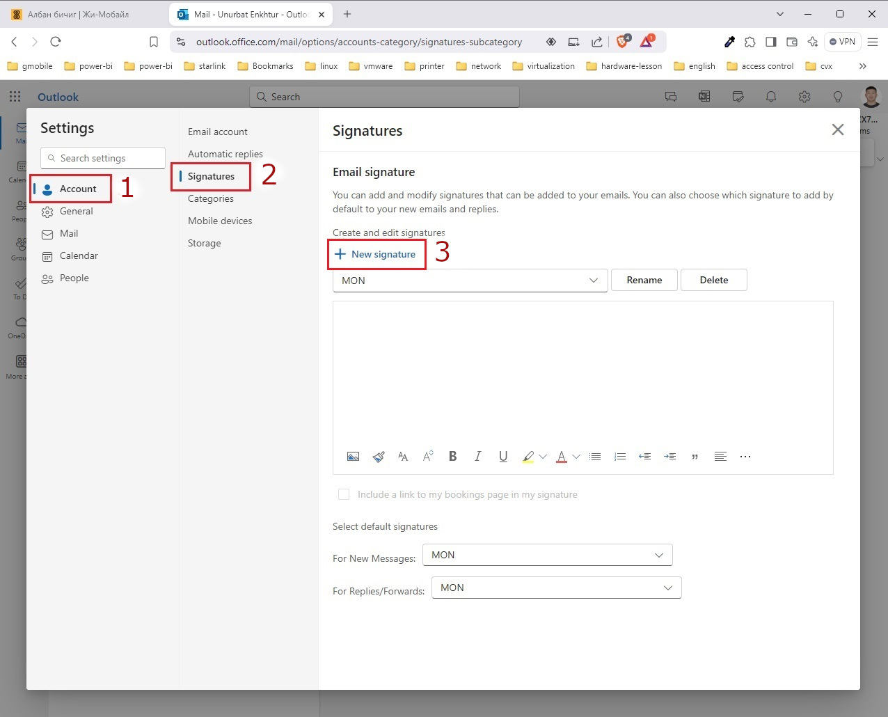

**Зураг 2**

1. **Энгийн мэдээлэл агуулсан имэйл илгээх үед ашиглах монгол хэл дээрх гарын үсэг тохируулах**
   1. Гарын үсэг тохируулах цонхны **New signature** /Зураг 2.3/ холбоос дээр дарна.
      1. Тухайн цонхонд гарын үсгийн нэрийг оруулна. /Зураг 3.1/
      2. файлыг web browser ашиглан нээж /*icon дээр double click хийх*/, browser дээр гарч ирсэн мэдээллийг хуулж, outlook-ын гарын үсэг тохируулах хэсэгт /Зураг 3.2/ оруулна.
      3. Өөрийн овог нэр, газрын нэр, албан тушаалыг оруулна /Зураг 3.2.1/
      4. Өөрийн утасны дугаар, имэйл хаягыг оруулна. /Зураг 3.2.2/
      5. Гарын үсэг бүрэн гүйцэт, үнэн зөв тохируулагдсан эсэхийг шалгасны дараа хадгалах товчыг дарж мэдээллийг хадгална. /Зураг 3.3/

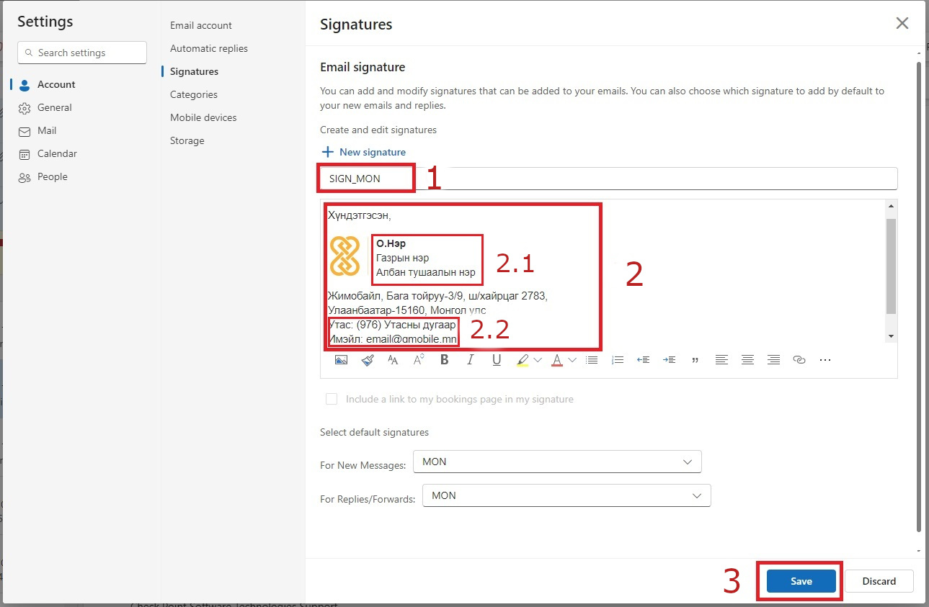

**Зураг 3**

1. **Нууцын зэрэглэлтэй мэдээлэл агуулсан имэйл илгээх үед ашиглах монгол хэл дээрх гарын үсэг тохируулах**
   1. Гарын үсэг тохируулах цонхны **New signature** /Зураг 2.3/ холбоос дээр дарна.
      1. Тухайн цонхонд гарын үсгийн нэрийг оруулна. /Зураг 4.1/
      2. файлыг web browser ашиглан нээж /*icon дээр double click хийх*/, browser дээр гарч ирсэн мэдээллийг хуулж, outlook-ын гарын үсэг тохируулах хэсэгт /Зураг 4.2/ оруулна.
      3. Өөрийн овог нэр, газрын нэр, албан тушаалыг оруулна /Зураг 4.2.1/
      4. Өөрийн утасны дугаар, имэйл хаягыг оруулна. /Зураг 4.2.2/
   2. Гарын үсэг бүрэн гүйцэт, үнэн зөв тохируулагдсан эсэхийг шалгасны дараа хадгалах товчыг дарж мэдээллийг хадгална. /Зураг 4.3/

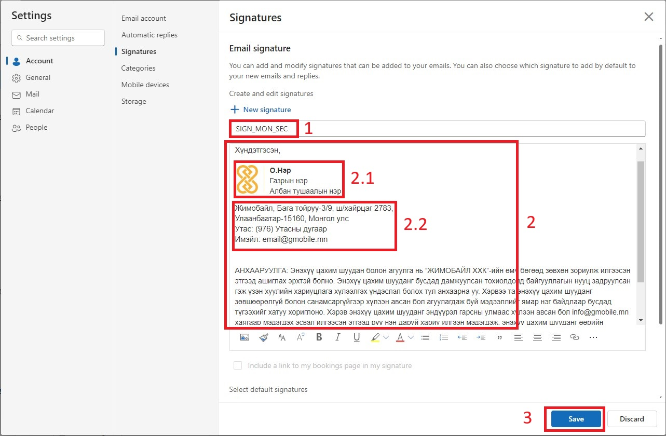

**Зураг 4**

1. **Энгийн мэдээлэл агуулсан имэйл илгээх үед ашиглах англи хэл дээрх гарын үсэг тохируулах**
   1. Гарын үсэг тохируулах цонхны **New signature** /Зураг 2.3/ холбоос дээр дарна.
      1. Тухайн цонхонд гарын үсгийн нэрийг оруулна. /Зураг 5.1/
      2. файлыг web browser ашиглан нээж /*icon дээр double click хийх*/, browser дээр гарч ирсэн мэдээллийг хуулж, outlook-ын гарын үсэг тохируулах хэсэгт /Зураг 5.2/ оруулна.
      3. Өөрийн овог нэр, газрын нэр, албан тушаалыг оруулна /Зураг 5.2.1/
      4. Өөрийн утасны дугаар, имэйл хаягыг оруулна. /Зураг 5.2.2/
      5. Гарын үсэг бүрэн гүйцэт, үнэн зөв тохируулагдсан эсэхийг шалгасны дараа хадгалах товчыг дарж мэдээллийг хадгална. /Зураг 5.3/

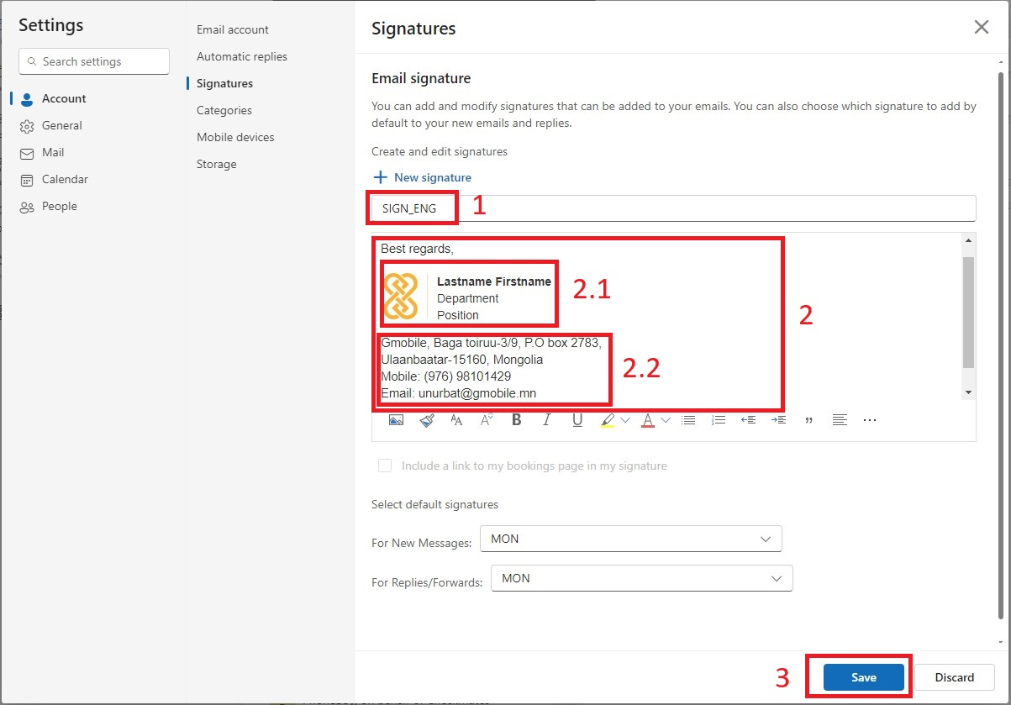

**Зураг 5**

1. **Нууцын зэрэглэлтэй мэдээлэл агуулсан имэйл илгээх үед ашиглах англи хэл дээрх гарын үсэг тохируулах**
   1. Гарын үсэг тохируулах цонхны **New signature** /Зураг 2.3/ холбоос дээр дарна.
      1. Тухайн цонхонд гарын үсгийн нэрийг оруулна. /Зураг 6.1/
      2. файлыг web browser ашиглан нээж /*icon дээр double click хийх*/, browser дээр гарч ирсэн мэдээллийг хуулж, outlook-ын гарын үсэг тохируулах хэсэгт /Зураг 6.2/ оруулна.
      3. Өөрийн овог нэр, газрын нэр, албан тушаалыг оруулна /Зураг 6.2.1/
      4. Өөрийн утасны дугаар, имэйл хаягыг оруулна. /Зураг 6.2.2/
   2. Гарын үсэг бүрэн гүйцэт, үнэн зөв тохируулагдсан эсэхийг шалгасны дараа хадгалах товчыг дарж мэдээллийг хадгална. /Зураг 6.3/

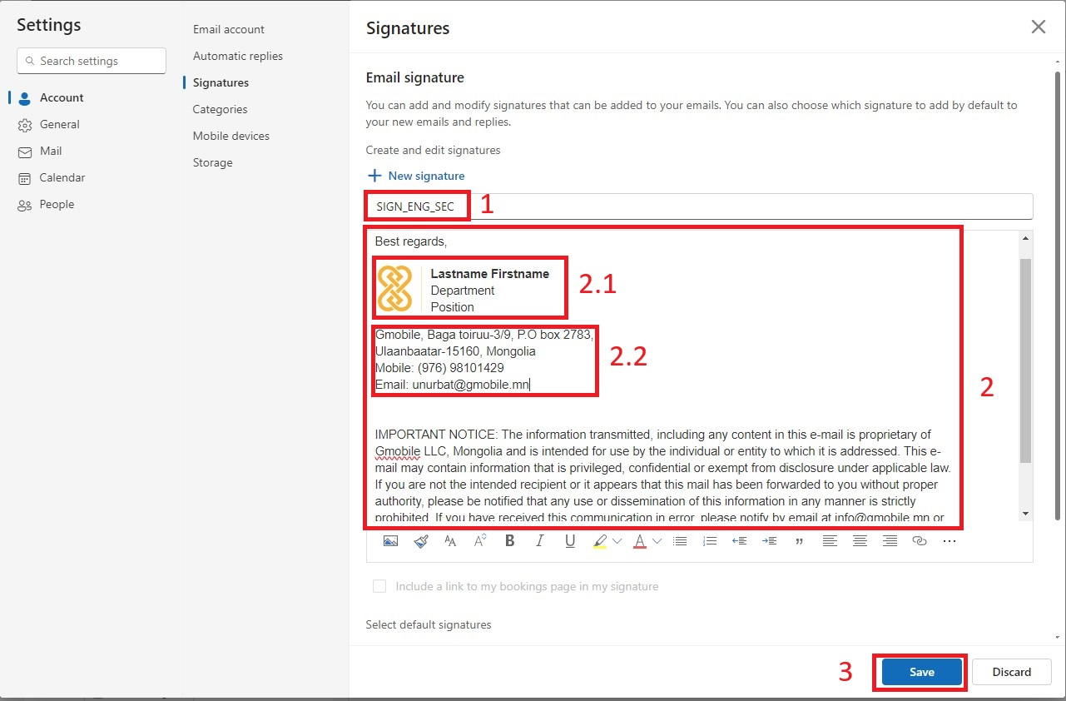

**Зураг 6**

1. **Үндсэн гарын үсэг сонгох** /Зураг 7/
   1. Шинэ имэйл илгээх үед ашиглах үндсэн гарын үсэг дээр SIGN_MON сонгох /Зураг 6.1/
   2. Хариу имэйл болон имэйлийг дамжуулах үед ашиглах гарын үсэг дээр SIGN_MON сонгох /Зураг 6.2/
   3. Сонгогдсон гарын үсгийн тохиргоог хадгалах /Зураг 6.3/

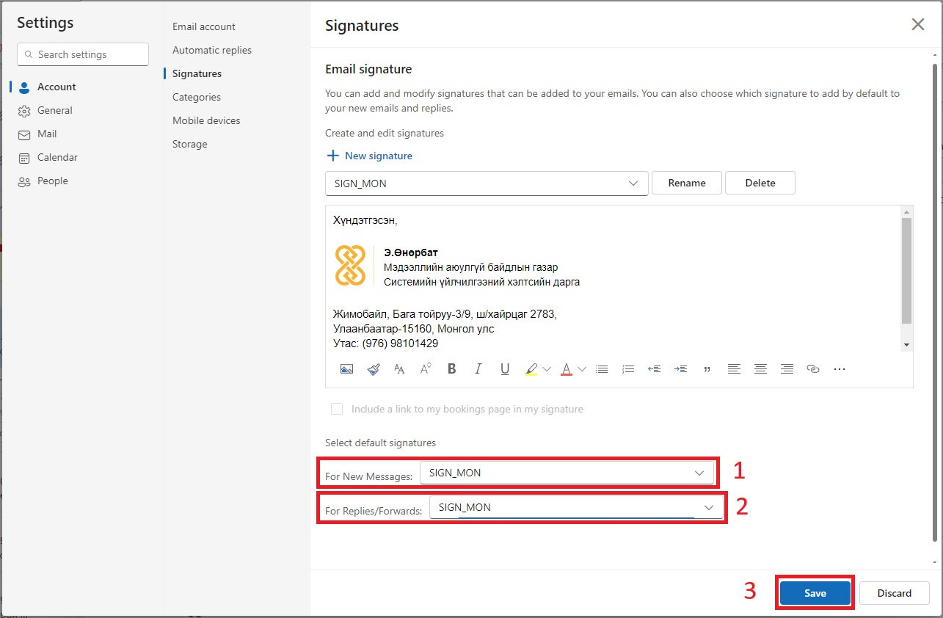

**Зураг 7**

1. **Имэйл илгээх үедээ тохирох гарын үсэг сонгох** / Зураг 8/
   1. Insert цэс рүү орох /Зураг 8.1/
   2. Signature дэд цэс рүү орох /Зураг 8.2/
   3. Тохирох гарын үсгийг сонгох /Зураг 8.3/

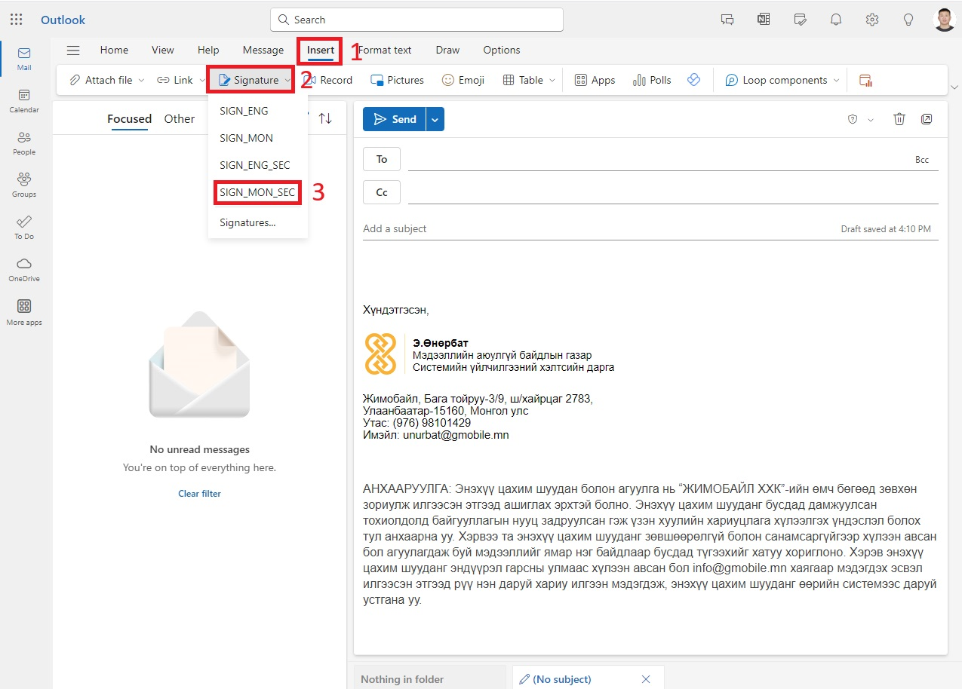

**Зураг 8**